町内会における
個人情報取扱いの手引き
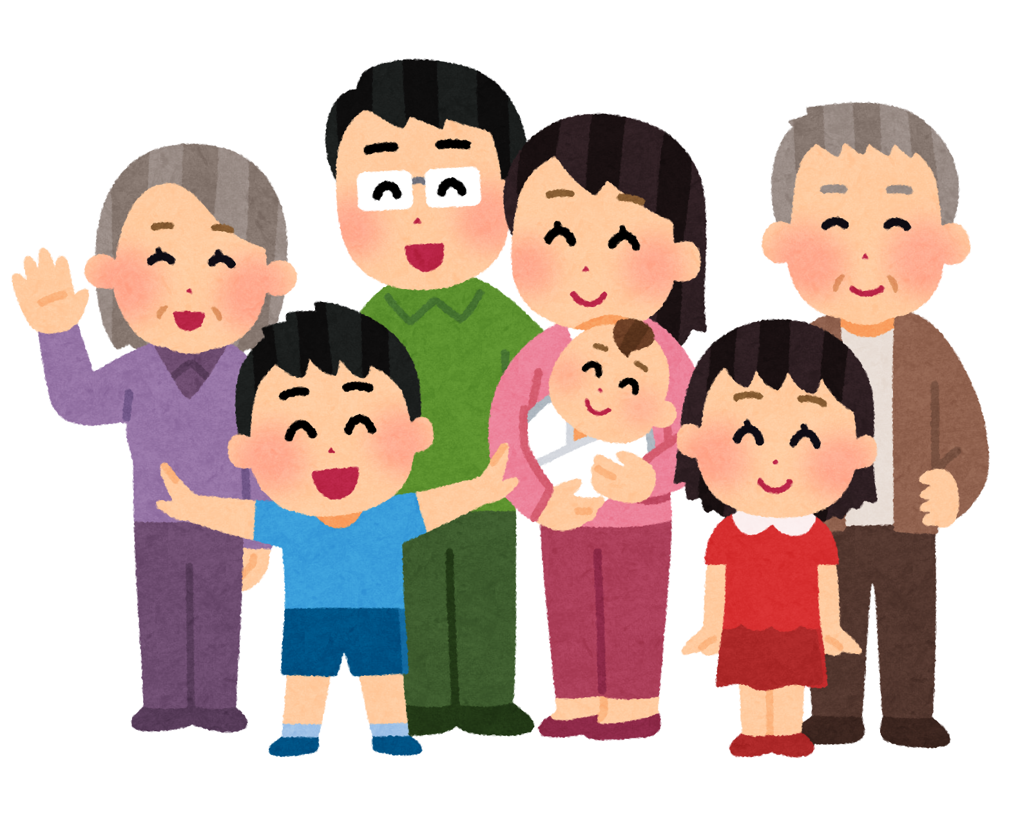

個人情報保護法ってどんな法律？
個人情報の有用性に配慮しつつ、個人の権利利益を保護するため、個人情報を
適正に取り扱うためのルールを定めた法律です。

個人情報とは？
生存する個人に関する情報であって、氏名、住所、生年月日、性別など特定の
個人を識別することができるものをいいます。

町内会も個人情報保護法の対象になるの？
平成27年９月に公布された改正個人情報保護法が平成29年５月30日に全面
施行され、5,000人以下の団体にも法が適用されることとなりました。
町内会も法律の対象になりますので、個人情報を適切に管理し、上手に活用し
ましょう。

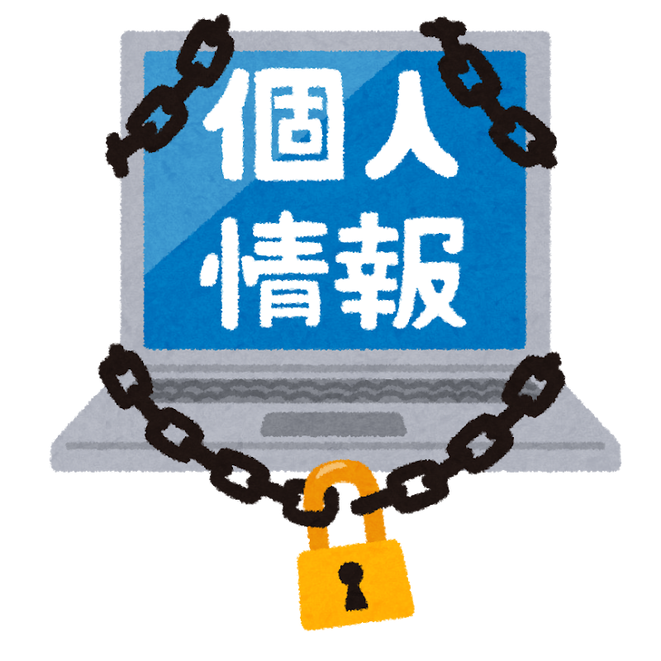
個人情報の管理
これだけは守ろう ４つの基本ルール
① 勝手に使わない  ・利用目的を決めて、その範囲内で利  用する。  ・利用目的を本人に通知、または公表  する。 | ② なくさない！漏らさない！  ・なくしたり、漏らしたりしないよ  うに安全に管理する。  ・会員や委託先にも安全管理を徹底  する。
③ 勝手に人に渡さない  ・第三者に提供するときは、あらかじ  め本人から同意を得る。  ・本人以外に提供した場合は、内容を  記録する。 | ④ 問合せには適切に対応する  ・本人からの開示の請求などには対  応する。  ・苦情などには適切・迅速に対応す  る。

個人情報を取り扱う際の注意点
１ 個人情報を集める前
あらかじめ利用目的を具体的に決めましょう。
【例】町内会名簿作成のため、災害・緊急時の安否確認のため
誰の、どのような情報を収集するのかなど、必要な個人情報の内容を決めましょう。利用目的に合わないものは収集せず、必要最小限の情報にするのが原則です。
利用目的や個人情報の内容が決まりましたら、文書(規約)にしましょう。

２ 個人情報を集める時
利用目的を本人に伝えましょう。また、集めた後も、利用目的や内容について、総会資料や回覧などで年に１回程度は周知を行うようにしましょう。

３ 個人情報を利用する場合
利用目的以外に使用しないようにするのが原則ですが、利用目的以外のことに利用する場合は、改めて本人の同意を得ましょう。
名簿等を会員に配布する際には、注意事項を記載するなどの工夫をしましょう。
【例】名簿に「本名簿は、会員の個人情報が含まれるので、取扱いにご注意ください。」といった注意事項を記載する。

４ 個人情報を第三者に提供する場合
個人情報を提供することに対して、あらかじめ本人の同意を得ることが必要です。その際には提供日・提供先を記録に残しましょう。
ただし、以下の場合は、同意を得なくても個人情報を第三者に提供できます。
・法令に基づく場合 【例】警察等からの照会
・人の生命、身体又は財産の保護のために必要な場合で、本人の同意を得ることが困難なとき 【例】災害・事故等の緊急時
・児童の健全育成の推進に必要な場合で、本人の同意を得ることが困難なとき
【例】不良行為、虐待等にかかる関係機関との情報共有
・国もしくは地方公共団体又はその委託を受けた者が事務を遂行する場合
【例】統計調査等
・委託先に提供する場合 【例】会員名簿の印刷を業者へ依頼する時

５ 個人情報を管理する場合
集めた個人情報は漏えい防止が必要です。情報を提供する会員が安心できるよう、管理等についてのルールをつくりましょう。
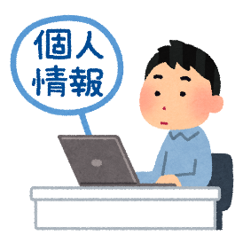
・管理者を決めましょう。
・情報に関する書類・データは、厳重に保管しましょう。
・必要のなくなった情報は、期間を定めて裁断等により
廃棄しましょう。
・町内会名簿の配布先の会員に対して、盗難や紛失、転売
したりしないように注意を呼びかけましょう。

６ 取扱いに関する苦情が寄せられた時
本人からの個人情報の開示・訂正・追加・削除の要望には適切に応じましょう。
苦情の受付窓口や処理手順などについて、個人情報請求書を作成するなど、あらかじめ整備しておく必要があります。

個人情報保護法についてのご相談は下記窓口にお問い合わせください

個人情報保護委員会 個人情報保護法相談ダイヤル
☎ ０３－６４５７－９８４９
受付時間 9:30～17:30（土日祝日及び年末年始を除く）
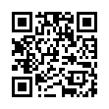
※ 制度の詳細や広報資料・パンフレット
は、個人情報委員会のホームページ ➡
(https://www.ppc.go.jp/)で確認できます。
〇〇町内会個人情報取扱規約（例）
（目的）
第１条 この規約は、本会が保有する個人情報について、適正な取扱いに関する事項を定めることにより、事業の円滑な運営及び個人の権利利益を保護することを目的とする。
（責務）
第２条 本会は、個人情報の保護に関する法律等を遵守するとともに、本会活動における個人情報の保護に努める。
（周知）
第３条 本会は、この規約を総会資料又は回覧により、会員に周知するものとする。
（個人情報の取得）
第４条 本会は、会長が「○○町内会加入世帯カード」等を、会員又は会員になろうとするものから受理することにより、個人情報を取得する。
２ 本会が取得する個人情報は、氏名、生年月日、性別、住所、電話番号、・・・（注：個人情報の項目すべてを記載してください。）で会員が同意するものとする。
（利用）
第５条 本会が保有する個人情報は、次の目的のために利用する。
（１）会費の請求、管理、その他文書の送付
（２）町内会名簿の作成、区域図の作成
（３）敬老会等の対象者の把握
（４）災害等の緊急時における支援活動
・・・（注：利用目的をすべて記載してください）
（管理）
第６条 個人情報は会長又は会長が指定する役員が保管し、適正に管理する。また、不要となった個人情報は、適正かつ速やかに廃棄する。
（提供）
第７条 個人情報は、次に掲げる場合を除き、会員本人の同意を得ずに第三者に提供しない。
（１）法令に基づく場合
（２）人の生命、身体又は財産の保護のために必要な場合
（３）児童の健全育成の推進に必要な場合
（４）国もしくは地方公共団体又はその委託を受けた者が、事務を遂行するために協力が
必要な場合
（５）委託先に提供する場合
（苦情処理）
第８条 会長は、本会の個人情報の取扱いについて、苦情があった場合は、適正かつ迅速な対応に努めます
（令和○○年〇〇月○○日総会議決）
〇〇町内会加入世帯カード（案）
提出日：令和〇〇年〇〇月〇〇日
このカードの内容は、〇〇町内会個人情報取扱規約（以下「取扱規約」といいます。）に基づき、会費の請求、文書の回覧、町内会名簿および区域図の作成等に利用し、町内会が適正に管理します。
また、取扱規約に定められた場合を除き、本人の同意を得ずに第三者への情報提供は行いません。
【〇〇町内会長 〇〇〇〇】

【 世帯主 】
氏名 | 生年月日 | 住所・電話番号
 | 明・大・昭・平・令  年 月 日 | 美唄市  電話
【 同居の家族の方 】
氏名 | 続柄 | 生年月日 | 電話番号
明・大・昭・平・令
年 月 日
【 緊急連絡先 】
氏名 | 続柄 | 住所 | 電話番号

【 その他連絡事項 】

○○町内会 年 月 日 ～ 年 月 日
個人情報取扱簿（第三者への提供） 保存期間： 年 月まで（最終提供日から３年）
年月日 | 提供先  （法人名、氏名等） | 提供該当会員名簿等 | 提供する個人情報項目 | 目 的
年 月 日 |  |  | 氏名・住所・電話番号・  その他( )
年 月 日 |  |  | 氏名・住所・電話番号・  その他( )
年 月 日 |  |  | 氏名・住所・電話番号・  その他( )
年 月 日 |  |  | 氏名・住所・電話番号・  その他( )
年 月 日 |  |  | 氏名・住所・電話番号・  その他( )
年 月 日 |  |  | 氏名・住所・電話番号・  その他( )
年 月 日 |  |  | 氏名・住所・電話番号・  その他( )
年 月 日 |  |  | 氏名・住所・電話番号・  その他( )
年 月 日 |  |  | 氏名・住所・電話番号・  その他( )

個人情報請求書

令和 年 月 日
次のとおり、個人情報について( 開示 ・ 内容確認／訂正／追加／削除等 ・ 事故確認 ）
を請求します。
請求者氏名 ：

請求者住所 ：

請求内容（該当する欄に☑ をつけて、具体的内容を記載）
□ 開示請求
・請求者
・請求内容
□ 内容確認(訂正、追加、削除)
・確認依頼事項

□ 事故確認(漏えい、紛失等)
・確認依頼事項
請求処理内容
□ 開示請求 ：
□ 内容確認 ： 内容訂正／追加／削除
□ 事故確認 ：
その他

